19.05.20р.
Група : М-2

Майстер в/н С А Павленко вайбер: 0979365846

Урок № 25.
Тема №2. Самостійне виконання малярних робіт 2-го розряду.
Тема уроку : Підготовка бетонних поверхонь під обклеювання
Мета уроку:
Навчальна -закрипити загальнопрофесійні вміння та навички при підготовці бетонних поверхонь під обклеювання.
Виховна – виховувати культуру виробничої діяльності під час підготовки бетонних поверхонь під обклеювання.
Розвиваюча – розвивати логічне мислення, самостійність і творчисть учнів при підготовці бетонних поверхонь під обклеювання .

Структура уроку:
1.Повторення попереднього матеріалу 8.00-9.30
На минулому уроці ми вивчали тему « Підготовка обштукатурених поверхонь під обклеювання».
Будь ласка, дайте відповіді на питання.
1. Запитання до групи:
Які операції виконують при підготовці обштукатурених поверхонь під обклеювання?
2. Запитання до групи:
Як підготувати стіни під шпалери?
3. Запитання до групи:
Послідовність цих робіт?
4. Запитання до групи:
Грунтування поверхонь для чого потрібно?
5. Запитання до групи:
Які ви знаєте ґрунтовки для нанесення на поверхню?
6. Запитання до групи:
Якими матеріалами ви можете згладити тріщини ,вибоїнм?
7. Запитання до групи:
На якій глубині потрібно розрізати тріщини?
8. Запитання до групи:
Для чого потрібна фінішна шпаклівка і де вона використовуєтся?
9. Запитання до ыгрупи:
Як видаляються плями іржи на поверхні?
10. Запитання до групи:
Які правила безпеки праці треба виконувати при виконанні робіт при підготовці обштукатурених поверхонь під обклеювання.

2.Пояснення нового матеріалу 9.30-12.00
Тема уроку : Підготовка бетонних поверхонь під обклеювання.
- Інструктаж з ОП та БЖД
При виконанні ціх робіт:
- потрібно бути уважними до цієї операції;
- перед початком роботи перевірити справність інструменту;
- на робочих місцях повині бути ті інструменти якими ви будете працювати;
- забороняется користуватися несправними інструментами;
- при виконані цієї операції інструменти повінні бути під рукою;
- матеріали повині бути розташовані зручно;
- про несправності інструменту повідомити майстру і без його вказівки до роботи не приступати;
- виконувати тільки ту роботу, яка доручена майстром і по якій дано інструктаж.
- Організація робочого місця
У маляра на робочому місці не повинно бути будівельного сміття зайвих матеріалів, які заважатимуть пересуванню робітника.Під час роботи слід користуватись лише справними інструментами та механизмами і якісними матеріалами. Для виконання робіт на висоті потрібно встановити на робочому місці потрібні пристрої, а на них у зручних для роботи місцях –ящики для малярних сумішей. Робоче місце маляра повинно бути добре освітлене природним світлом.Це дає змогу правильно підбирати кольори фарбувальних сумішей та якісно виконувати підготовчі малярні роботи .Після закінчення роботи треба своє робоче місце.вимити і сховати інструменти,перевірити і вимкнути струм

- Опис технологічного процес
- При підготовці бетонних поверхонь під обклеювання шпалерами слід підготувати поверхню так,щоб на ній не було зернин піску, потьоків розчину,погано прошліфованих місць підмазаних та інших дефектів,які виступають з площини поверхонь.Це слід робити тому,що після приклеювання шпалер фактичні розміри дефектів збільшуються за рахунок товщини паперу,з якого виготовляють шпалери.і кожен дефект буде на поверхні виразнішим.Підготовку поверхонь стін під обклеювання шпалерами починаються після остаточного фарбування стелі тією самою сумішшю фарбують верх стіни смугою затовшки 15-30 см.Після фарбування стелі і верхніх частин стін відбивають їх нижню межу шпагатом натертим сухим пігментом.Нижче відбивають лінії .Нам знадобиться шпатель,валик,та засоби зняття старого покриття.Ми змочуємо шпалери водою і чекаємо,поки вони висохнуть,щоб зняти полотно усуванням. Якшо обклеювання використовувалося дисперсійний клей,зняти шпалери можно тільки завдяки спеціальним засобом.Вирівнюємо поверхню усуваємо дрібні тріщини,за допомогою штукатурки.Якщо тріщини на поверхні великі,це означає що штукатурка відстала від самого заснування.В цьому випадку необхідно відбити молотком від стіни ту частину,яка легко відпадає.Якщо поверхня кришиться в багатьох місцях,потрібно використовувати арматурну сітку.Після вирівнювання необхідно зачистити наждачним папером.Потім грунтуємо поверхню і є три причини.
- -Якісне з’єднання поверхнього шару.
- -Усунення можливості заснування стіни вбирання вологи та підвищення якості покриття.
- -Усунення пилу,бруду.
- Особливе значення має,те,яку ґрунтовку ми вибираємо.Процес нанесення ґрунтовки починається з підготовки інструментів,кісті,валики ,розпилювачи наносимо матеріали в розведеному вигляді
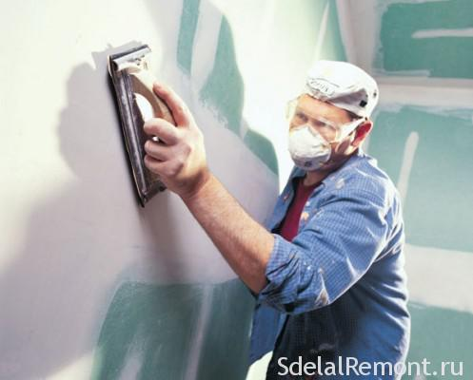
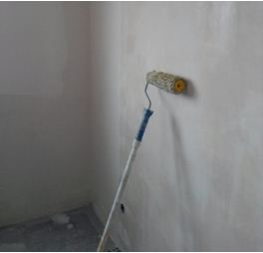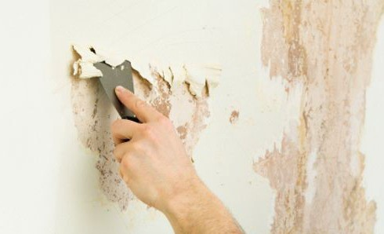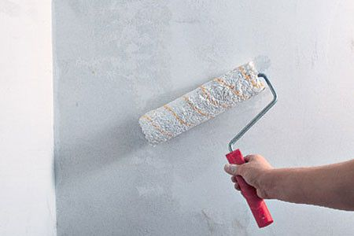
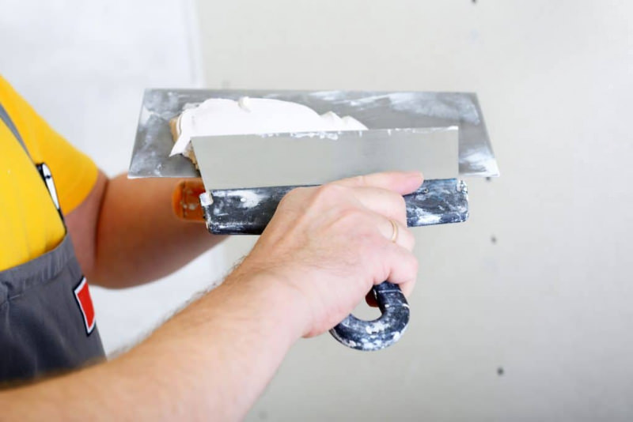
- Закріплення нового матеріалу 12.00-13.30
1.Організація робочого місця при підготовці бетонних поверхонь.
2.Послідовність підготовки бетонних поверхонь під обклеювання?
3. Якими інструментами підготовлюють бетонну поверхню під обклеювання?
4. Які поверхні обклеюють шпалерами?
5.Для чого відбивають верхню межу шпалер?
6. Для чого грунтують поверхні перед обклеюванням шпалерами?
7. Чи потрібно шліфувати підмазочні місць?
8. Чи потрібне суцільне шпаклювання?
9. Чим ми шліфуємо поверхні стін та стель?
10.Які правила безпеки праці треба виконувати при виконанні робіт при підготовці поверхонь під обклеювання .
3.Закріплення нового матеріалу з12.00 до13.30.
Відповіді надсилати 18.05.20р. з 12.00-13.30 вайбер: 0979365846 .
Домашнє завдання: Написати реферат на теиу: Підготовка бетоних поверхонь під обклеювання.
Майстер виробничого навчання С.А.Павленко

